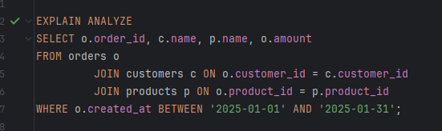
Output:
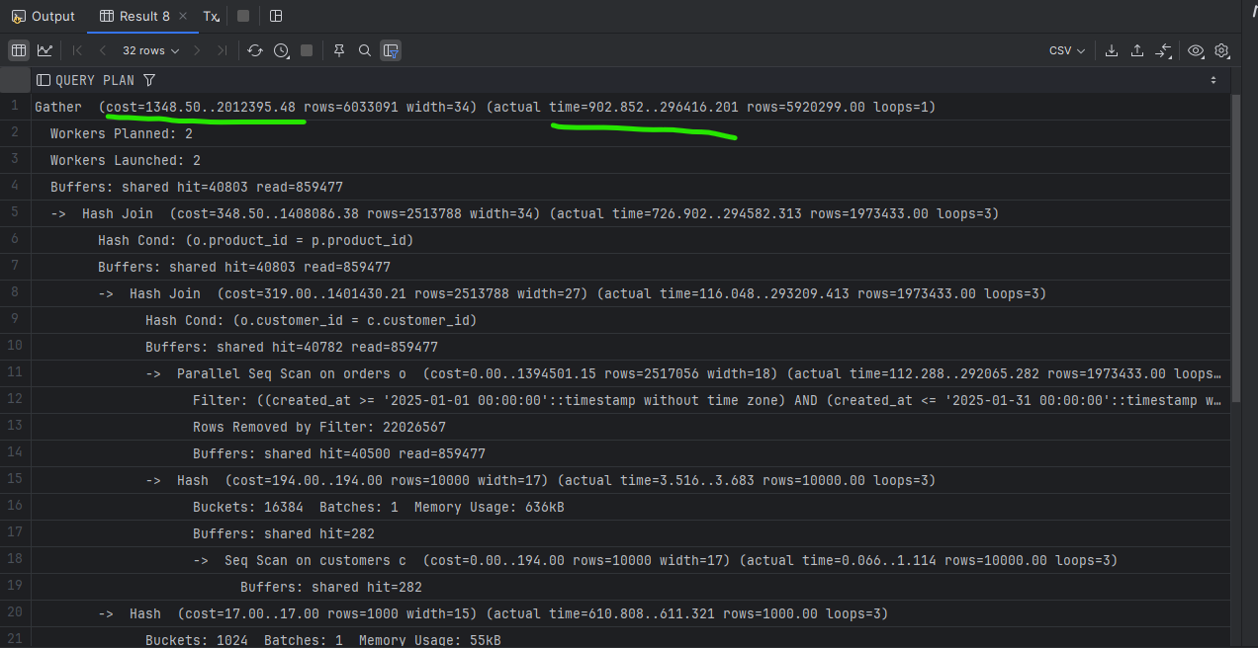
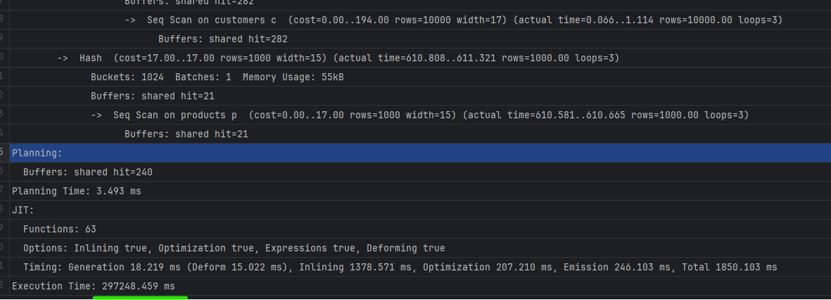
Тип сканирования – последовательное чтение всей таблицы (Parallel Seq Scan).
Количество строк, которые были прочитаны, но удалены (Rows Removed by Filter) из-за условия фильтрации составляет 22 млн. В результат попали 5.9 млн. строк. То есть всего таблица содержит примерно 28 млн. строк.
Postgresql запустил 2 параллельных воркера, которые выполняют части запроса одновременно. Поэтому loops=3, то есть один основной процесс и два workers-а.
Execution Time: 297248.459 ms. Общее время выполнения = 297 секунд ≈ 5 минут. Очень много.
Планируемая стоимость выполнения (cost) очень высокая (больше 2 млн.)

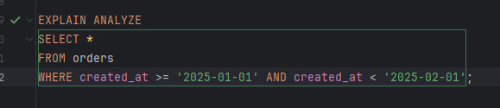
Output:
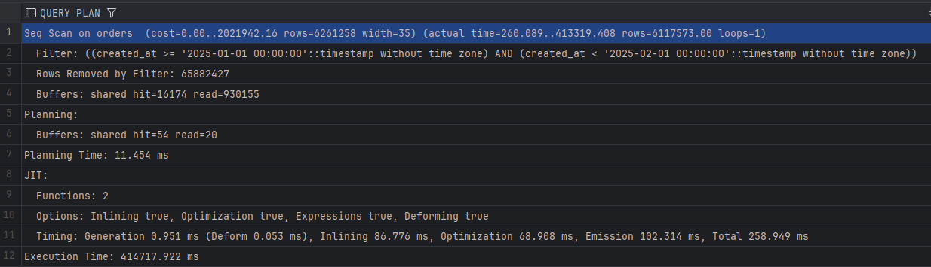
Seq scan – последовательное сканирование таблицы.
cost > 2 млн. Очень высокая.
Реальное время выполнения запроса почти 7 минут – очень долго.
Строки, попавшие в результат 6.1 млн. Строки прочитанные, но не подошедшие по фильтру почти 65.8 млн. (более 90% работы выполнено впустую). Всего строк было прочитано и проверено 72 млн.
Запрос занял почти 7 минут. Это очень долго.

